„Kwidzyn – zespół katedralno-zamkowy”
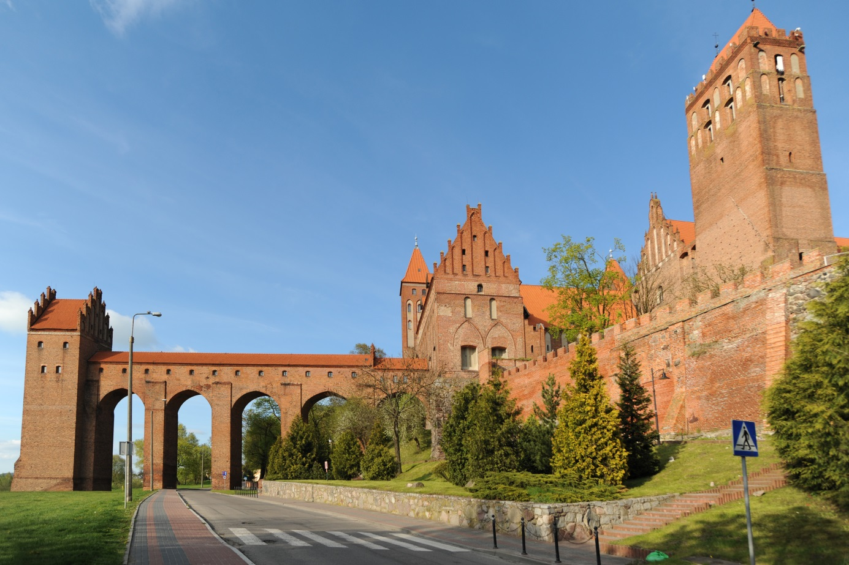
Zespół katedralno-zamkowy w Kwidzynie powstał w XIV w. na potrzeby diecezji pomezańskiej, jako jej centrum religijne i polityczno-administracyjne. Posiada unikatowe wartości architektoniczne i zabytkowe. Jest jednym z najbardziej imponujących zabytków architektury gotyckiej w Polsce z monumentalnym, najokazalszym w kraju gdaniskiem (danskerem). To jedyne na terenie Polski, tak uformowane przestrzennie oraz jednorodne założenie średniowieczne łączące funkcje sakralne, rezydencjonalne i obronne o unikatowych w skali europejskiej rozwiązaniach architektonicznych. Oprócz wskazanych wartości zespołu, znaczącym jego atutem jest siła oddziaływania estetycznego na otaczającą przestrzeń spotęgowana ścisłym związkiem z krajobrazem naturalnym krawędzi pradoliny Wisły. Wyjątkowa w skali bryła oraz malownicza forma zespolonych obiektów od dawna była inspiracją dla malarzy i poetów. Już w 1586 r. wizytatorzy kościelni wskazywali, iż „jest niemalże najwspanialszą budowlą całych Prus Książęcych”.
Zamek i katedra, mimo wprowadzanych na przestrzeni wieków przekształceń, w znacznym stopniu zachowały swój oryginalny średniowieczny układ i zabytkową substancję. Spektakularnym elementem wystroju wnętrza katedry jest wielki zespół gotyckich malowideł ściennych z przełomu XIV/XV w., przemalowanych podczas prac restauracyjnych w XIX i XX w., ale zachowujących swoją pierwotną redakcję. Na górnej kondygnacji części prezbiterialnej znajdują się przedstawienia naturalnej wielkości postaci 17 biskupów pomezańskich z katolickiego okresu funkcjonowania katedry oraz trzech mistrzów Zakonu Krzyżackiego pochowanych w katedrze. Jednocześnie na elewacji południowej świątyni zachowała się jedyna w Polsce i niezwykle rzadka w Europie Północnej średniowieczna mozaika stanowiąca potwierdzenie związków artystycznych i intelektualnych z Pragą.
Po sekularyzacji państwa krzyżackiego w 1526 r. wnętrze świątyni zmieniono podporządkowując je wymogom nowego wyznania, a zamek został przejęty przez urzędników księcia Albrechta Hohenzollerna. W XVIII w. rozebrano wschodnie i południowe (reprezentacyjne) skrzydło zamku, a do pozostawionych pomieszczeń wprowadzono funkcję publiczną.

Opracowanie Narodowy Instytut Dziedzictwa

